БЛАНК - ЗАКАЗ КАНАЛЬНЫЙ ФИЛЬТР

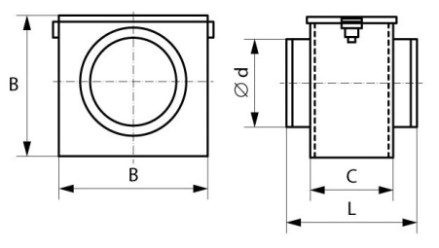
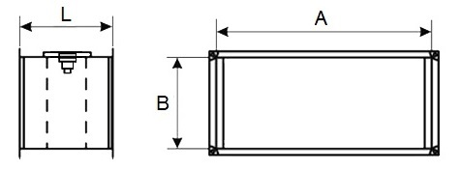

№ | Размер | Класс очистки | Толщина металла | Примечание

